南門國小校慶運動會
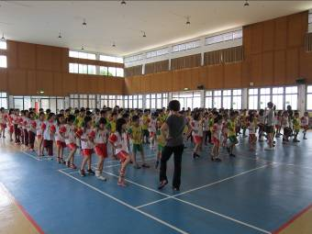 |  | 四年級各班老師帶領全體四年級同學練習大會舞。
六年級同學於運動會前賣力的練習，在老師細心指導下，期待運動會當天能有最佳的表現。 | 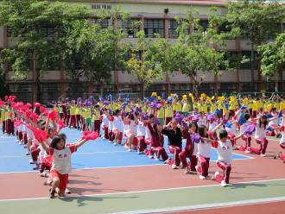
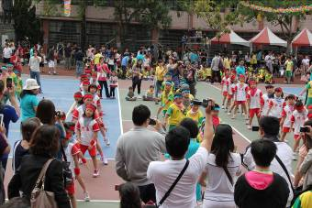 |  | 運動會當天二年級大會舞表演，賣力的演出可愛的騎馬舞。

南門國小校慶運動會
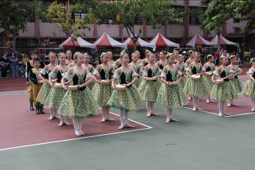 |  | 六年級舞蹈班學生於運動會中表演芭蕾舞，曼妙舞姿贏得家長的喝彩。
六年級於運動會開幕前表演品格教育行動劇。 | 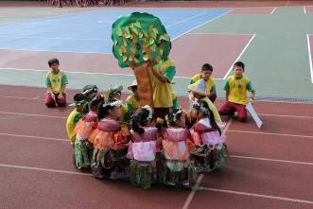
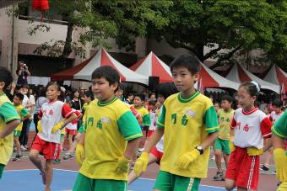 |  | 四年級於運動會當天表演大會舞─「企鵝舞」，展現平時努力練習的成果。

